Муниципальное бюджетное общеобразовательное учреждение «Средняя общеобразовательная школа №1» г. Калуги

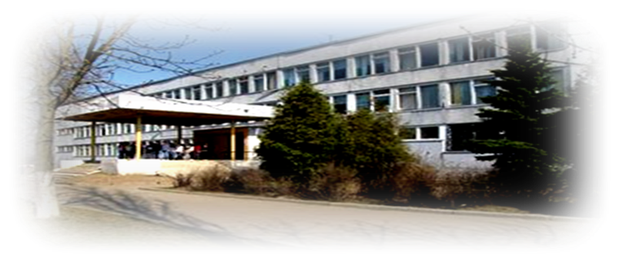

**Индивидуальный план**

**профессионального развития**

учителя ---------------------------------------------------

2018-2019 гг

**Личная карта учителя**

**Ф.И.О. учителя:**

**Дата рождения:**

**Образование:**

**Специальность по диплому:**

**Занимаемая должность:**

**Общий стаж:**

**Педагогический стаж:**

**Нагрузка в 20__/__ уч. г.:**

**Всего часов: __________________________________________________________.**

**Классы: ______________________________________________________________.**

**Реализуемые программы по классам: _____________________________________.**

|  |  |  |  |
| --- | --- | --- | --- |
| **Класс** | **Программа** | **Планирование** | **Учебник**  **(учебный комплекс)** |
|  |  |  |  |
|  |  |  |  |

**Мои профессиональные дефициты**

|  |  |  |
| --- | --- | --- |
| **Компетенции**  **(трудовые действия), оце-**  **ненные баллами «0»или**  **«1»** | **Распределение дефицитов**  **по степени актуальности**  **их восполнения** | **Примечание** |
| *Трудовая функция «Общепедагогическая функция. Обучение»* | | |
|  |  |  |
|  |  |  |
| *Трудовая функция «Воспитательная деятельность»* | | |
|  |  |  |
|  |  |  |
| *Трудовая функция «Развивающая деятельность»* | | |
|  |  |  |
|  |  |  |
| Трудовая функция «Модуль «Предметное обучение. Русский язык» | | |
|  |  |  |
|  |  |  |
|  |  |  |
| *Трудовая функция «Модуль «Предметное обучение. Математика»* | | |
|  |  |  |
|  |  |  |
|  |  |  |

**Методическая тема школы:**

**Тема самообразования педагога:**

**Структура плана**

**Цели профессионального развития**:

**Задачи:**

**Разделы плана**

1. **Повышение квалификации для осуществления общепедагогической функции Обучение.**

|  |  |  |  |  |
| --- | --- | --- | --- | --- |
| Компетеции  (трудовые действия), которыми необходимо овладеть | Планируемый результат развития  компетенции | Планируемые сроки | Формы работы по пре-  одолению  дефицитов | Формы  предъявления результатов овладения компетенцией |
|  |  |  |  |  |
|  |  |  |  |  |
|  |  |  |  |  |

1. **Повышение квалификации для осуществления трудовой функции «Воспитательная деятельность»**

|  |  |  |  |  |
| --- | --- | --- | --- | --- |
| Компетеции  (трудовые действия), которыми необходимо овладеть | Планируемый результат развития  компетенции | Планируемые сроки | Формы работы по пре-  одолению  дефицитов | Формы  предъявления результатов овладения компетенцией |
|  |  |  |  |  |
|  |  |  |  |  |

1. **Повышение квалификации для осуществления трудовой функции «Развивающая деятельность»**

|  |  |  |  |  |
| --- | --- | --- | --- | --- |
| Компетеции  (трудовые действия), которыми необходимо овладеть | Планируемый результат развития  компетенции | Планируемые сроки | Формы работы по пре-  одолению  дефицитов | Формы  предъявления результатов овладения компетенцией |
|  |  |  |  |  |
|  |  |  |  |  |

1. **Повышение квалификации в области информационных технологий**

|  |  |  |  |  |
| --- | --- | --- | --- | --- |
| **Задачи или содержание деятельности** | **Сроки** | | **Форма представления результатов работы** | **Где,** **кем и когда заслушивается отчет о выполнении работы** |
| **начало** | **окончание** |
|  |  |  |  |  |
|  |  |  |  |  |

1. **Изучение литературы, связанной с совершенствованием профессионального мастерства**

|  |  |  |  |  |
| --- | --- | --- | --- | --- |
| **Вопросы, по которым изучается литература** | **Литература, нормативные правовые документы** | **Сроки** | **Форма отчетности** | **Где, кем и когда заслушивается отчет о выполнении работы** |
|  |  |  |  |  |
|  |  |  |  |  |

1. **Разработка методических материалов, обеспечивающих введение ФГОС и реализацию обновленного учебно-воспитательного процесса**

|  |  |  |  |  |
| --- | --- | --- | --- | --- |
| **Задачи или содержание деятельности** | **Сроки** | | **Форма представления результатов работы** | **Где, кем и когда заслушивается отчет о выполнении работы** |
| **начало** | **окончание** |
|  |  |  |  |  |
|  |  |  |  |  |

1. **Обобщение собственного опыта педагогической деятельности**

|  |  |  |  |  |
| --- | --- | --- | --- | --- |
| **Задачи или содержание деятельности** | **Сроки** | | **Форма представления результатов работы** | **Где,** **кем и когда заслушивается отчет о выполнении работы** |
| **начало** | **окончание** |
|  |  |  |  |  |
|  |  |  |  |  |

1. **Участие в системе школьной методической работы**

|  |  |  |  |
| --- | --- | --- | --- |
| **Школьное мероприятие** | **Сроки** | | **Форма представления результатов работы** |
| **Начало** | **окончание** |
|  |  |  |  |
|  |  |  |  |

1. **Обучение на курсах в системе повышения квалификации вне школы**

|  |  |  |  |  |
| --- | --- | --- | --- | --- |
| **Темы курсов** | **Место прохождения курсов** | **Форма прохождения курсов ПК** | **Сроки** | **Форма отчета о результатах подготовки** |
|  |  |  |  |  |
|  |  |  |  |  |

1. **Руководство повышения квалификации других учителей**

|  |  |  |  |  |
| --- | --- | --- | --- | --- |
| **Организационные формы работы с учителями школы** | **Тематика мероприятий или перечень задач по подготовке кадров** | **Сроки** | | **Количество учителей** |
| **начало** | **окончание** |
| Руководитель ШМО |  |  |  |  |
|  |  |  |  |  |
|  |  |  |  |  |

1. **Самооценка результатов профессионального развития**

|  |  |  |  |
| --- | --- | --- | --- |
| **Содержание деятельности** | **Тематика мероприятий** | **Сроки** | **Где, кем и когда заслушивается отчёт о профессиональном развитии** |
|  |  |  |  |
|  |  |  |  |